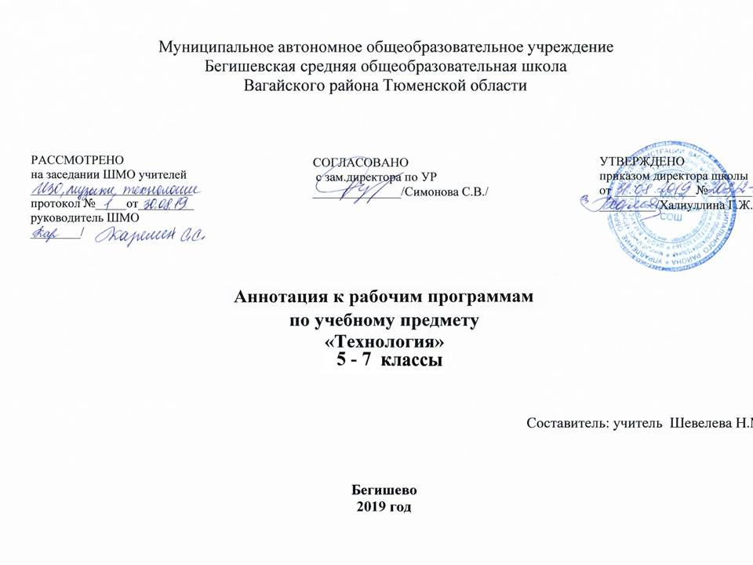
Аннотация к рабочим программам разработана на основе документов:

Нормативная база и УМК:
- Закон РФ «Об образовании в Российской Федерации» от 29 декабря 2012 года № 273- ФЗ;
- Порядок организации и осуществления образовательной деятельности по основным общеобразовательным программам - образовательным программам начального общего, основного, общего и среднего общего образования (утвержден приказом Минобрнауки России от 30.08.2013 № 1015;
- Федеральный государственный образовательный стандарт основного общего образования;
- Приказ Минобрнауки России от 17 декабря 2010 г. № 1897 «Об утверждении федерального государственного образовательного стандарта основного общего образования»;
- Приказ Минобразования РФ от 5 марта 2004 г. N 1089 "Об утверждении федерального компонента государственных образовательных стандартов начального общего, основного общего и среднего (полного) общего образования"
- Приказ Министерства образования и науки Российской Федерации от 31.12.2015 г. № 1577 «О внесении изменений в федеральный государственный образовательный стандарт основного общего образования, утвержденный приказом Министерства образования и науки Российской Федерации от 17 декабря 2010г. № 1897».
- Приказ Минобрнауки России от 07.06.2017 N 506 "О внесении изменений в федеральный компонент государственных образовательных стандартов начального общего, основного общего и среднего (полного) общего образования, утвержденный приказом Министерства образования Российской Федерации от 5 марта 2004 г. N 1089"
- Устав МАОУ Бегишевская СОШ;
- Учебный план основного общего образования МАОУ Бегишевской СОШ на 2019 -2020 учебный год;
- Авторский коллектив УМК: Н.В. Синица, А.Т. Тищенко, В.Д. Симоненко.
  - Н.В. Синица, В.Д. Симоненко, «Технология. Технологии ведения дома» - 5-7 класс, М.: «Вентана-Граф», 2013.
  - Технология ведения дома. 5-8 кл: рабочие программы по учебнику В.Д. Симоненко/ авт. –сост. О.В.Павлова. – Волгоград: Учитель, 2018.
  - Поурочные планы по учебнику под редакцией В.Д. Симоненко/ авт. –сост. О.В.Павлова. – Волгоград: Учитель, 2014.
  - Технология ведения дома: рабочая тетрадь. 5-7 классы / сост. О.Н.Логвинова. – М.: ВАКО, 2015.
Количество часов: рабочая программа составлена из расчета в 5-7 классах — 68 часов (2 часа в неделю).
Основными целями изучения учебного предмета «Технология» в системе общего образования являются:
- формирование представлений о составляющих техносферы, о современном производстве и о распространенных в нем технологиях;
- освоение технологического подхода как универсального алгоритма преобразующей и созидательной деятельности;
- формирование представлений о технологической культуре производства, развитие культуры труда подрастающего поколения на основе включения обучающихся в разнообразные виды технологической деятельности по созданию личностно или общественно значимых продуктов труда;
- овладеть необходимыми в повседневной жизни базовыми приемами ручного и механизированного труда с использованием распространенных инструментов, механизмов и машин, способами управления отдельными видами распространенной в быту техники;
- овладение общетрудовыми и специальными умениями, необходимыми для проектирования и создания продуктов труда, ведения домашнего хозяйства;
- развитие у обучающихся познавательного интереса, технического мышления, пространственного воображения, интеллектуальных, творческих, коммуникативных и организаторских способностей;
- формирование самостоятельного опыта проектно-исследовательской деятельности;
- воспитание трудолюбия, бережливости, аккуратности, ответственности за результаты своего труда, уважительное отношение к людям различных профессий и результатам их труда; воспитание гражданских и патриотических качеств личности;
- профессиональное самоопределение школьников в условиях рынка труда, формированию гуманистически и прагматически ориентированного мировоззрения, социально обоснованных ценностных ориентаций.
На основании требований ФГОС второго поколения в содержании программы предполагается реализовать актуальные в настоящее время компетентностные, личностно - ориентированные, универсальные деятельностные подходы, которые определяют задачи обучения:
- сформировать у учащихся необходимые в повседневной жизни базовые приемы ручного и механизированного труда с использованием распространенных инструментов, механизмов и машин;
- способствовать овладению способами управления отдельными видами распространенной в быту техники, необходимой в обыденной жизни и будущей профессиональной деятельности;
- научить применять в практической деятельности знания, полученные при изучении основ наук.
Периодичность и формы текущего контроля и промежуточной аттестации:
- беседы;
- тесты;
- практические работы;
- урок – презентация;
- проекты ( по изучению каждого раздела).
Промежуточная аттестация: 5-7 кл. – проект

